Когда следует обратиться за помощью
к детскому логопеду?
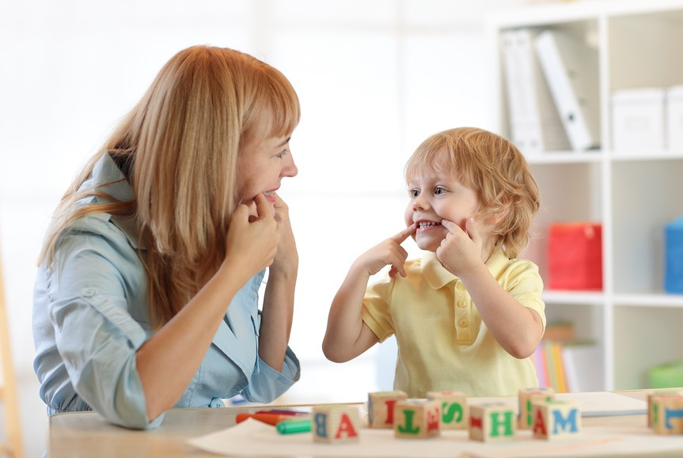
Проблема обращения к такому специалисту, как детский логопед, встает перед каждой мамой с малышом 2-6 лет – в период активного становления его речи. Ситуация осложняется тем, что логопед в детском саду, куда ходит ребенок, не всегда доступен, а возрастные проблемы с речью встречаются практически у каждого ребенка и требуют консультации со специалистом хотя бы ради успокоения мамочки.
Когда же действительно стоит к нему обратиться и чем он может быть полезен ребенку без явных нарушений?
На самом деле, логопед в детском саду должен, как минимум, наблюдать каждого ребенка, но, естественно, наибольшее внимание оказывается деткам с предрасположенностью к речевым дефектам.

На что же обратить внимание у своего ребенка,
если в 3-3,5 года:
- ребенок произносит только отдельные слова и совсем не строит фразы и предложения;
- в его речи полностью отсутствуют союзы и местоимения;
- он не повторяет за Вами слова, или Вы совсем не понимаете его речь (при этом искаженное произношение шипящих и звонких согласных (р, л) звуков является нормой);
если в 4 года:
- у ребенка очень скудный словарный запас (в норме – около 2000 слов),
не может запомнить четверостишье, совсем не рассказывает собственных историй (при этом отсутствие связной речи, ошибки в предложениях, все еще проблемы со «сложными» звуками – норма);
если в 5-6 лет:
- все еще есть проблемы со звукопроизношением, в т.ч. с сонорными согласными (звуками «р» и «л»);
- ребенок не способен описать своими словами сюжет на картинке,
допускает грубые ошибки при построении предложений (при этом допускаются ошибки в сложных предложениях, небольшая непоследовательность в повествовании).
Все это может быть поводом получить совет у такого специалиста, как логопед в детском саду или детский логопед в поликлинике.

Детский логопед поможет:

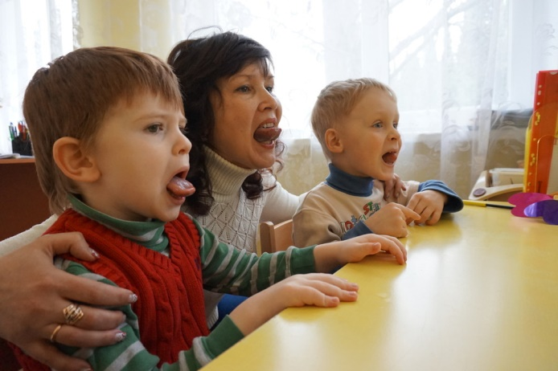
- скорректировать произношение. В частности, детский логопед исправит проблемы с так называемыми «вибрантами» – твердой и мягкой «р» – одного из самых распространенных нарушений речи, сохраняющегося и во взрослом возрасте. Кроме того, логопед в детском саду увидит и предупредит и другие нарушения, например, баттаризм (нечеткость произношения, «проглатывание» слов), заикание и другие;
- подготовить ребенка к школе, в частности, к освоению грамоты и чтению. Логопед в детском саду не только должен проконтролировать общую речевую подготовку малыша, но и предупредить, если будет такая необходимость, нарушения типа дислексии (неспособность к чтению) или дисграфии (к письму), вовремя направив ребенка к специалисту;
- провести занятия, направленные на общее развитие речи, как групповые, так и индивидуальные. Они направлены на расширение словарного запаса, становление грамотной речи и т.д.

